**Открытый урок**

***Предмет***: Обучение грамоте и письму

***Тема:*** Закрепление изученных звуков.

предшкольный «А» класс

Учитель начальных классов : Джанадилова Б.М

2019-2020 уч. год

**Тема урока**: Закрепление изученных звуков ( А,О,У,И,Ы,Э,М,Н,Л)

**Цели урока**:

* Уточнить представления детей о звуковой системе русского языка(звуки гласные и согласные, гласные ударные и безударные, согласные твердые и мягкие, глухие и звонкие);
* Закрепить изученные буквы, их зрительный образ; согласные могут обозначать два звука (твердый и мягкий);
* Учить детей читать слоги с изученными буквами, читать слова;
* Развивать фонематический слух, внимание, память, мелкую моторику;
* Воспитывать самостоятельность, активность, умение слушать.

**Тип урока:** закрепление.

**Оборудование:**

* Проектор,
* Интерактивная доска,
* Компьютер.
* Карточки для детей.
* Шкатулка

**Ход занятия**

**|. Организационный момент.**

Приветствие детей.

**||. Психологический настрой.**

Доброе утро, добрый час!

Как я рада видеть вас.

Друг на друга посмотрели, улыбнулись

И тихонечко все сели!

-Ребята, сегодня у нас необычное занятие. К нам сегодня в гости пришли учителя. Повернитесь один раз и посмотрите на гостей, и больше не поворачивайтесь.

-Сегодня на занятии мы с вами закрепим все о звуках и буквах, которые мы уже изучили.

**1.Послание из страны знаний от Букваря**.(Слайд 1)

(*Приходит Пеппи Длинный чулок и приносит посылку)*

-Ребята, в послании есть письмо. Давайте узнаем, что же в нем написано.

*Здравствуйте, дорогие ребята!*

*Я не смог сегодня попасть к вам на урок, и поэтому я отправил вам посылку, в ней шкатулка, в которой есть для вас сюрприз, но шкатулка не простая, а волшебная, и открыть вы ее сможете лишь тогда, когда выполните все задания. Желаю вам удачи!*

**2.Выполнение заданий.**

-Давайте вспомним все, что мы знаем о звуках:

-Что значит «слова звучат»? ( Ответы детей) Состоят из звуков

-На какие две группы делятся все звуки речи?(Слайд 2) На гласные и согласные.

-Какие звуки называются гласными? (Слайд 3) Звуки, которые можно тянуть и петь. Гласные бывают ударные и безударные.

-Какие гласные звуки мы знаем? (А,О, У,Ы,И,Э)

-Что вы знаете о согласных звуках? (Слайд 4)Они бывают твердые и мягкие, глухие и звонкие.

-Какие согласные вы знаете? (М,Н,Л)

-Чем отличаются звуки и буквы? Звуки мы слышим и произносим, буквы мы видим и пишем.

**|||. Разгадывание загадок**.

-Ребята, вы любите загадки? (Да)

Послушайте и отгадайте загадки. (Слайд 5)

1.С длинным хвостиком малышка.  
Любит сыр и зёрна …… **(мышка)**

2.Бурый, косолапый  
По лесу бредёт.  
Любит "одолжить" он  
У лесных пчёл мёд.(**Медведь)**

3.Сидит дед, во сто шуб одет ( Слайд 6)

Кто его раздевает, тот слезы проливает (**лук**)

4.Он почти как апельсин,  
С толстой кожей, сочный,  
Недостаток лишь один -  
Кислый очень, очень. (**лимон)**

5. Пять ступенек – лесенка, (слайд 7)

На ступеньках – песенка. (**Ноты**)

[6.Чтобы шить иль вышивать,  
 Это нужно в руки взять.  
 Разноцветные катушки,  
 У меня есть, у подружки.  
 Вышивали мы открытки,  
 Нам понадобились ... .(](http://zagadochki.ru/zagadka-chtoby-shit-il-vyshivat.html)**[нитки](http://zagadochki.ru/zagadka-chtoby-shit-il-vyshivat.html)**[)](http://zagadochki.ru/zagadka-chtoby-shit-il-vyshivat.html)

-Ребята, как на казахском языке будет мышка, медведь и лук? (тышқан,аю,пияз)

Молодцы ребята!

**|V. Игра «Четвертый лишний»** (Слайд 8)

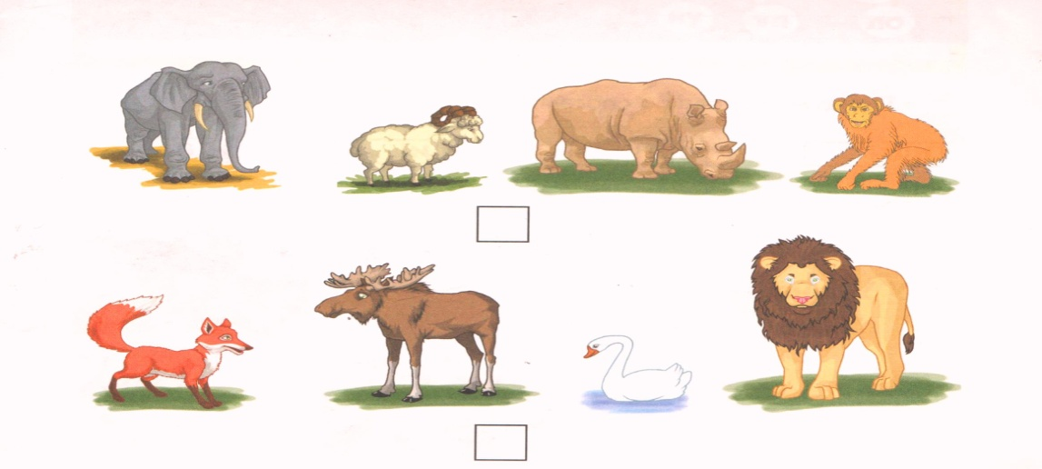

1.-Рассмотрите картину. Кого мы видим на ней ? ( слон, баран, носорог, обезьяна) Кто лишний? (баран) Почему? ( домашнее животное) Какая буква общая? Напишите ее в клетке.

2.На шариках, которые находятся внутри банки, надо написать изученные согласные буквы. Какие это буквы? ( М,Н,Л) А снаружи- изученные гласные.(А,О,У,И,Ы,Э) (Слайд 9)

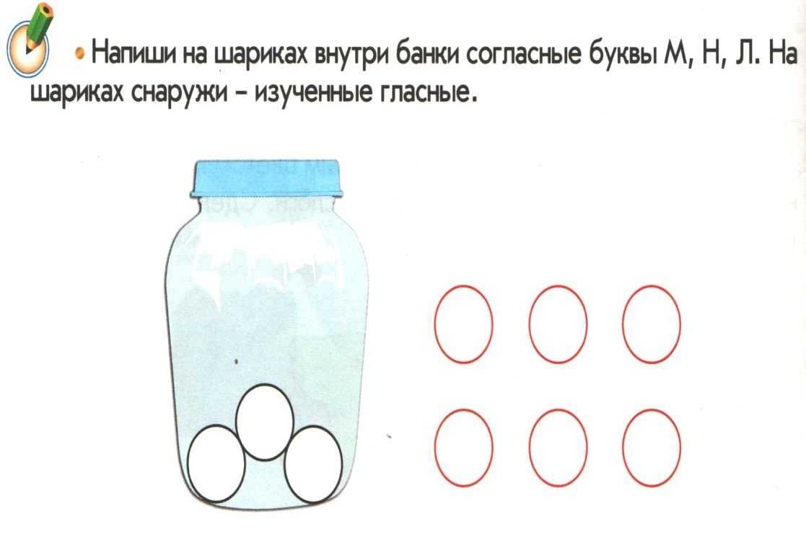

3. **Игра «Слоговой аукцион»** (Слайд 10)

Прочитайте слоги, дополните их до полного слова.

ло____ , лу ____ , Ни ___ , Ин___ , мо____ , ми ____.

( лошадь, луна, Нина, Инна, морковь, мишка)

***Физминутка «Хорошее настроение»(***Слайд 11)

**V. Помогите зайке добраться до морковки.. *(***Слайд 12)

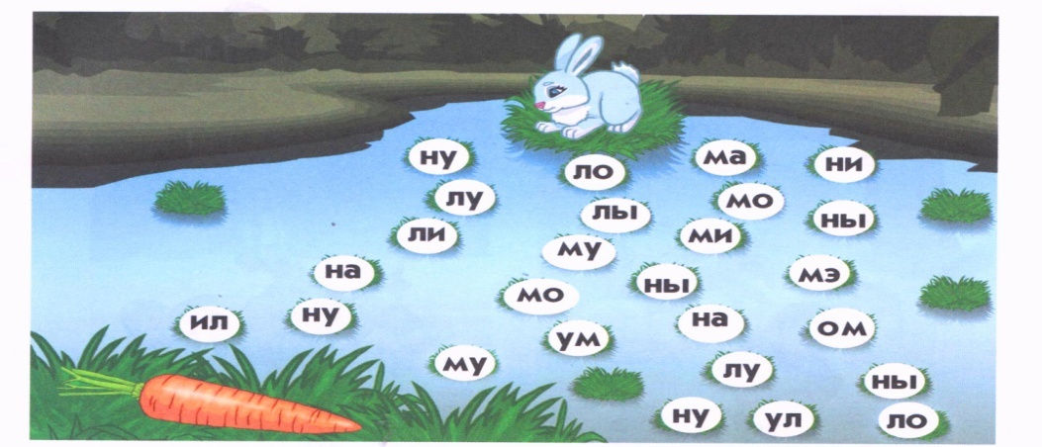

1.Проведите зайчика через болото к морковке. Для этого соедините все кочки, в которых есть буква М, и раскрась их зеленым карандашом.

Прочитайте зайчику слоги, по которым он прыгал.

( ма, мо,ми,му,мо, ум, му)

**2. Логическое задание на мышление*.*** ( слайд 13***)***

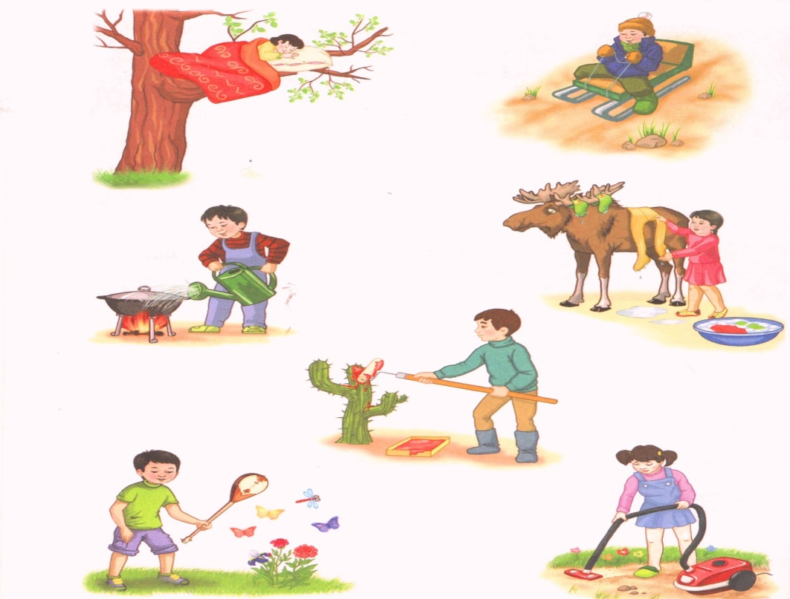

-Ребята, художник нарисовал картину. Что неправильно нарисовал художник? *( дети рассуждают, находят ошибки и исправляют их)*

**V|. Итог занятия.**

**-**Вам понравилось наше занятие?

**-**Какие задания мы сегодня выполнили?

**-**Какое задание понравилось больше всего?

**Поощрение детей.**

-Ребята, у вас у каждого на парте лежат карточки с улыбками «отлично» и «хорошо», я вам предлагаю самим оценить себя и поднять соответственную карточку.

**Открытие шкатулки.**

Молодцы ребята, со всеми заданиями вы справились, и теперь настало время открыть нашу волшебную шкатулку, и узнать какой же сюрприз для вас приготовил Букварь

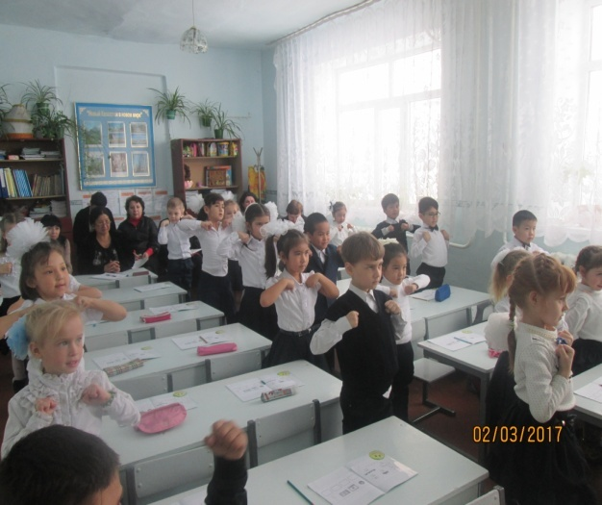

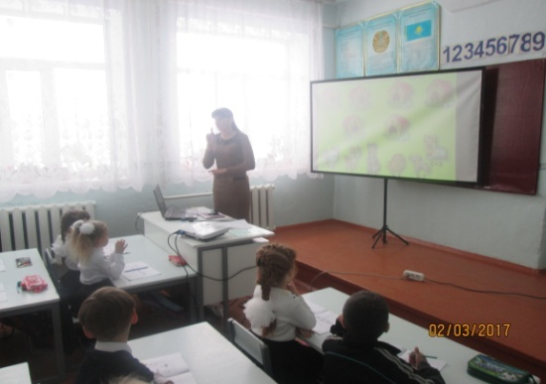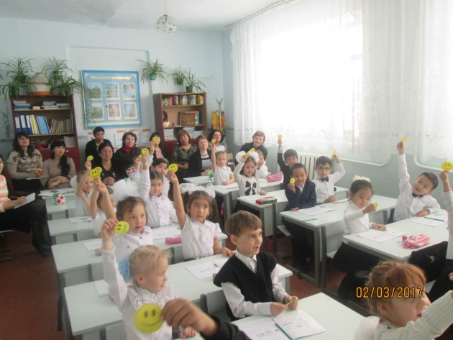

**Рефлексия к уроку**

**Цель:** дать самоанализ пройденному уроку; понять, где были допущены ошибки; выявить лучшие моменты урока.

Урок проводился в занимательной форме , что способствовало вовлечению всех учащихся класса в процесс обучения. Начало позволило создать эмоциональный настрой на работу и обеспечить у учащихся необходимую мотивацию, оживило учебную деятельность.

Каждый этап имел свою завершённость и имел свой логический переход к другому этапу. Для ребят был предложен материал с разным уровнем сложности. Всё это способствовало развитию творческо-поисковой активности детей. На уроке прослеживалась активность учащихся благодаря использованию разнообразных видов деятельности, которые вызвали у детей интерес, желание выполнять задания.

Структура урока, спланированные вопросы, задания, практическая деятельность способствовало познавательной активности учащихся. Материал излагался доступно. Задания соответствовали программным требованиям.

На уроке были использованы разные формы обучения. На уроке использовала индивидуальную и дифференцированную работу, как со слабыми, так и с сильными учениками. Это просматривается через постановку вопросов, через взаимопроверку . На уроке велась фронтальная и парная форма обучения. При проведении парной работы я ставила перед собой цель сплотить ребят, учить их работать вместе, сообща, выслушивая мнение других, предлагать свои идеи и делать общий вывод.

На протяжении всего урока использовала такие методы обучения, которые помогли мне привлечь внимание учащихся, вызвать желание мыслить, творить. Объяснительно-иллюстративный метод использовался на каждом этапе урока. Я подбирала такие задания, которые бы требовали от ребят сообразительности, смекалки, гибкости мышления. Выбранные методы обучения и способы управления учебной деятельностью подчинены задачам урока и соответствуют уровню обученности учащихся.

На уроке добиваюсь от учащихся полных ответов, доказательств своего мнения, тем самым развивая монологическую речь.  
На уроке проводила сенсорную и интеллектуальную рефлексию. Уделяла внимание здоровьесберегающей функции через проведение подвижной физминутки. На этапе физкультминутки детям предложила упражнения, которые снимают напряжение, как физическое, так и психологическое.

Я на уроке использовала ИКТ: было применение презентации. Слайды, выполненные мной, несли различную смысловую нагрузку: организационный, мотивационный, проблемный, закрепляющий, контролирующий. ИКТ на данном уроке необходимо в качестве дополнительного средства, который помогает учителю закрепить материал.

Учащиеся на уроке были активными, работоспособность была хорошей. Психологическая атмосфера на уроке положительная. В конце урока были подведены итоги работы**.** На мой взгляд, урок целей достиг. Урок также ценен своей воспитательной составляющей